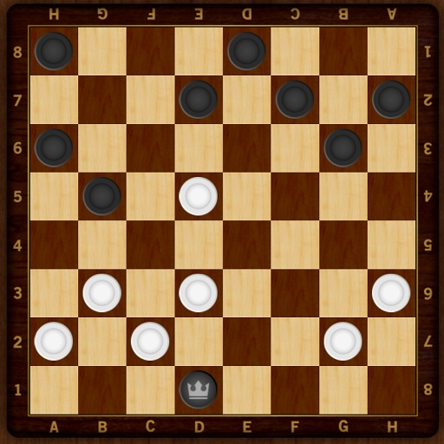

FUNDACJA WAN-EDUKACJA ZAPRASZA DZIECI, MŁODZIEŻ I DOROSŁYCH DO UDZIAŁU W
TURNIEJU
WARCABOWYM
(64 POLA) systemem pucharowym

TERMIN:
07.11.2024 (godz. 14.00 -16.00)
prosimy zawodników aby stawili się w sali gimnastycznej o godzinie 13.45

MIEJSCE TURNIEJU:
( SALA GIMNASTYCZNA)
SZKOŁA PODSTAWOWA W LEŹNIE, ALEJA LIPOWA 44
Na zwycięzców czekają vouchery 200zł oraz inne ciekawe nagrody

Zgłoszenia należy przesyłać w terminie do 06.11.2024
na email: fundacja.wan-edukacja@wp.pl lub
sms-em na nr tel. 577257444 w treści wpisując: IV Turniej Warcabowy, imię i nazwisko, adres zamieszkania, rok urodzenia,

,
Projekt pt. ,,Nowy AKUMULATOR SPOŁECZNY – Wsparcie Finansowe i Merytoryczne organizacji pozarządowych w GMINIE ŻUKOWO”

